Kapitola 3 instalace

3.1 Vybavení panelů

3.1.1 Přední panel

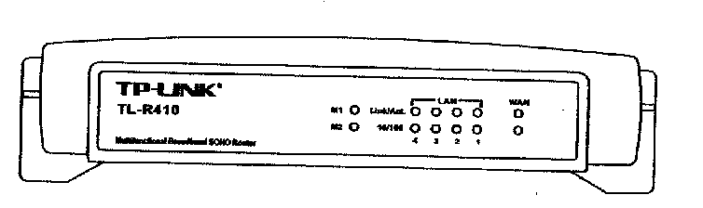
3-1 Obrázek předního panelu routru

Indikační diody
LED | popis | funkce | poznámka
M1 | indikátor stavu | stále svítí má-li router | M1 a M2 svítí
 | routru | chybu | současně když router
M2 | indikátor stavu | stále svítí pracuje-li | má obnoveno výrobní
 | routru | Správně | (standardní) nastavení
Link/Act | indikátor stavu | stále svítí je-li připojení
 | WAN a LAN | v pořádku
 |  | bliká protékají-li routrem
 |  | data
10/100M | indikátor rychlosti | stále svítí pracuje-li
 | WAN | router v modu 100M
 |  | je stále zhasnutá
 |  | pracuje-li v modu 10M

3.1.2 Zadní panel

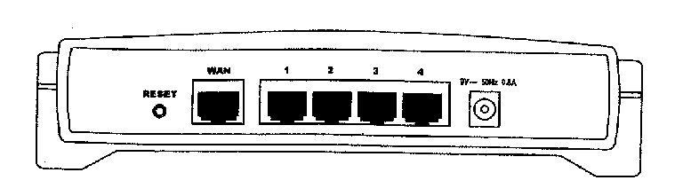 Obrázek zadního panelu routru

1) napájecí konektor: Zde připojte napájení.
Upozornění:
Požijte jen dodaný adaptér. Používání různých adaptérů může způsobit poškození hardwaru.

2) restartování: Tento spínač je určen k restartování zařízení (stlačit a uvolnit), nebo pro obnovení standardního nastavení routru. Za účelem obnovení standardního nastavení, restartujte router, zmáčkněte a držte resetovací spínač, až do doby než se rozsvítí diody M1 a M2 (současně).
Upozornění:
Chraňte router před zapnutím , než dojde k restartu.

3) WAN: WAN port (RJ45) pro spojování DSL nebo kabelovým modemem.
Porty 1-4: LAN porty (RJ45) pro spojování PC nebo Hub/ Switch.

3.2 systémové požadavky

- Širokopásmový přístup na Internetu pomocí služby (DSL/Cable/Ethemet).

- Jeden DSL/kabelový modem ( toto nepotřebujete jestliže spojuje router místní počítačovou sít).

- Každý PC připojený na LAN potřebuje místní počítačovou síť a standardní křížený kabel místní počítačové sítě (UTP síťový kabel) s RJ45 konektory.

- TCP/IP protokol musí být nainstalován na všech Purchase:

- Operační systém : Windows 95/98, Windows NT4.0, nebo Windows 2000/XP

- Internetový prohlížeč např. Microsoft Internet Explorer 5.0 nebo novější, Netscape Navigátor 6.0 nebo novější

3.3 požadavky na prostředí

- Pokládejte router vodorovně.

- Nemějte router blízko vody nebo ve vlhkém prostředí

- Chraňte před prachem a silnému elektromagnetismu.

- Teplota: od 0 C do 40 C (32 ~ F až 104 F).

- Vlhkost: od 5% do 90% RH.

3.4 Instalace hardwaru

Předtím, než budete instalovat router doufáme, že jste úspěšně připojili váš OSOBNÍ POČÍTAČ k Internetu. Jestli máte jakýkoliv problém, prosím kontaktujte váš ISP. Potom instalujte router, podle následujících kroků. Nezapomeňte vytáhnout napájecí spínač a držte jej suchýma rukama.

- Vypněte vše, včetně vašeho PC, váš kabel DSL modem a router .
- Spojte OSOBNÍ POČÍTAČ a každý Switch/Hub na vaších LAN k LAN portům na zádní straně vašeho routru.
- Spojte DSL /Cable modem k WAN portu na zadní straně vašeho routru.
- Spojte AC napájecí k napájecímu portu na zadní straně vašeho routru ,pak zastrčte do zásuvky AC napájení.Router začne pracovat automaticky.
- Zapněte Cable/DSL modem.

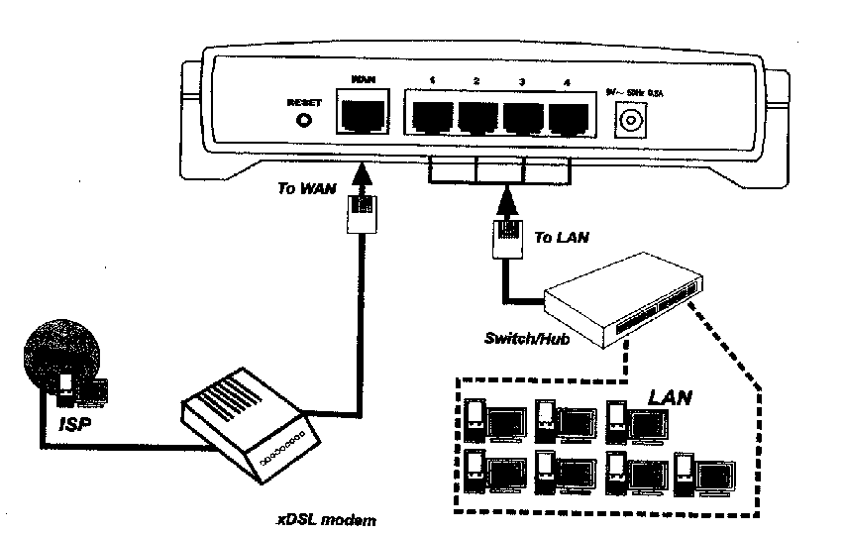

Obrázek fyzického zapojení routru

